Канальная стратегия.
Более 90% начинающих трейдеров уничтожают свои депозиты и уходят с Forex навсегда. Это - неумолимая статистика. Почему это происходит - я буду обсуждать отдельно, в разделе "начинающим". Это очень плохо и для них, и для экономики России, потому что степень экономического развития во многом определяется степенью участия народа в биржевой игре. В США практически все в той или иной форме спекулируют на бирже, может поэтому США и достигли столь высокой степени финансового могущества?
Приобретенный мной опыт позволяет утверждать, что успешно работать на Forex не так уж и сложно, это может любой желающий и строгое выполнение определенных правил позволяет не только не проигрывать, но и гарантированно, систематически зарабатывать деньги на Forex. Для доказательства справедливости этого утверждения я решил в течение одного года проводить торговый эксперимент на реальных счетах, руководствуясь при этом различными подходами или торговыми стратегиями. Наблюдать за ходом этого эксперимента и принимать в нем участие могут все желающие.
Еще принцип, которого я придерживался при создании нижеописанных стратегий - работа по этим стратегиям должна отнимать минимум времени и не требовать длительного "дежурства" у дисплея. Для того, чтобы не быть голословным, я и затеял этот эксперимент. Итак, два разных реальных счета на Forex по $5000. Длительность эксперимента - 12 месяцев, контрольные периоды - квартал. Оставайтесь со мной.
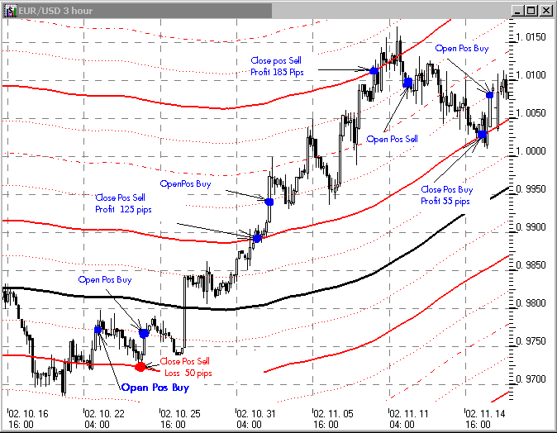

Канальная стратегия:
На мой взгляд данная стратегия не требует глубоких знаний в области трейдерского мастерства и доступна даже начинающему, а главное - дисциплинированному трейдеру. Эрик Л. Найман в своей известной российскому трейдеру книге - " Малая Энциклопедия Трейдера", сказал, что трейдеры - профессионалы торгуют на границах канала с очень жесткими стопами. Это позволяет им получать такую премию, что вполне допустимы несколько loss-ов (убытков) подряд. Новички же торгуют внутри канала, и теряют деньги. Итак, 2 - счет. Торгуемые валюты - USD/CAD и EUR/USD, график - 3 часовик. Для устранения субъективности используем процентный канал с 30% и 70% процентными уровнями Фибоначчи. Основные правила совершения сделок ясны из рисунка (участок графика выбран совершенно произвольно):

Правила следующие:
Открытие позиций производится при пересечении 30% или 70% линии Фибоначчи (обозначенные красными точками), обязательно после прихода цены в канал, то есть после пересечения ею линии канала (непрерывные красные линии). Направление (Buy, Sell) - в сторону противоположной границы канала.
Закрытие позиций производится на границах канала. Профит(прибыль) уменьшается на 5-10 пунктов, а лосс(убыток) увеличивается на эту же величину.
Сразу предвосхищаю вопросы - мною используется графика (бесплатная) фирмы ArtSoft, период средней и порядок процентного канала приводить не буду, думайте и анализируйте, подбирайте сами. Открывается 1 лот, при этом торговая тактика допускает 4 лосса подряд по 100 пунктов (чего при анализе графиков с 1971 года (тогда еще немецкой марки) мне не встретилось, максимум - 3 лосса подряд общей величиной 215 пунктов. Что показал предварительный "прогон" тактики - также не скажу, смотрите в реал-тайме. Данная стратегия предельно проста и доступны для использования любым человеком. Она не использует изощренных инструментов технического анализа, нейронное программирование и прочий "опиум для народа". А потому направлена на ПРИБЫЛЬНУЮ ТОРГОВЛЮ, а не на АНАЛИЗ рынка и напрасные попытки ПРОГНОЗИРОВАНИЯ его (рынка) поведения . Ну что ж, посмотрим, как идут дела (ровно было на бумаге…).

Материал с сайта
www.finlist.com

